**TECNALOGIA**

**S.A.C.**

PLAN DEL PROYECTO

SOFTWARE - VENTAS - COMPRAS

Lima – Perú

2019

**Control de Cambios**

|  |  |  |
| --- | --- | --- |
| **AVANCE** | **VERSIÓN** | **FECHA** |
| Plan Inicial | 1.1 | 15/11/2019 |

**Contenido**

1. Introducción. 5

1.1. Propósito 5

1.2. Alcance 5

1.3. Resumen 5

2. Entregables del Proyecto. 5

2.1. Plan del Proyecto 5

2.2. Modelado de negocio 5

2.3. Requisitos 5

2.4. Análisis y diseño 5

2.5. Implementación 5

2.6. Pruebas 5

2.7. Despliegue 5

3. Organización del Proyecto. 6

3.1. Participantes en el Proyecto. 6

3.2. Roles y Responsabilidades. 6

4. Gestión del Proceso. 7

4.1. Estimaciones del Proyecto 7

4.2. Calendario del Proyecto 7

## Introducción.

### Propósito

El proyecto tiene como finalidad el desarrollo de un sistema de información que permita a los clientes administrar y controlar los productos y pagos realizados.

### Alcance

Este propósito aplica para todas las transacciones realizadas en ventas y compras.

### Resumen

El presente documento presenta el conjunto de actividades a realizar durante un periodo determinado para llevar a cabo el proyecto de software ventas – compras. Las actividades a realizar se realizarán con un determinado equipo de trabajo y se toma en cuenta el tiempo, los requisitos del cliente y el equipo de trabajo.

## Organización del Proyecto

### Participantes en el Proyecto

#### Equipo de trabajo

|  |  |  |
| --- | --- | --- |
| **Nombre** | **Cargo** | **Departamento / División** |
| Percy Tito Rivera | Project Manager (PM) | Área de TI |
| Manchego | Tester (TEST) | Área de TI |
| Julio Rodriguez | Functional Analyst (FA) | Área de TI |
| Rolando | Quality Analyst (QA) | Área de TI |
|  | Developer (DV) | Área de TI |

#### Lista de Interesados (stakeholders)

|  |  |  |
| --- | --- | --- |
| Nombre | Cargo | Departamento / División |
| ENCARNACION ZUÑIGA, BENJAMIN | Gerente BIO SAC | Gerencia General |
| RAMOS MAMANI RODRIGO | Responsable de T.I. | Área de T.I. |
| CANTO VIVANCO ELBER | Coordinador | Área de Operaciones Master Service |

### Roles y Responsabilidades.

|  |  |  |
| --- | --- | --- |
| **ROL** | **RESPONSABILIDADES** | **CANT.** |
| **Bibliotecario** | Responsable de las ramas, los usuarios del repositorio. Controla el ingreso y el acceso a las líneas base garantizando el uso de los procedimientos formales definidos en el plan | 1 |
| **Auditor** | Verifica y valida que una configuración propuesta sea completa y consistente. Provee una evaluación objetiva del producto y procesos para verificar el uso de estándares, directrices, especificaciones y procedimientos. | 2 |
| **Gestor de control de cambios** | Es responsable de definir el formato de solicitud de cambios y realizar el plan de gestión de cambios. Se encarga de dar seguimiento al control de cambios. | 2 |
| **Gestor de la gestión de la configuración** | Es responsable de elaborar el plan SCM e informar las estadísticas de progreso basadas en las solicitudes de cambio. Garantiza que el entorno de CM facilita las tareas de revisión del producto, seguimiento de cambios y defectos. | 2 |
| **Gestor de despliegue** | Es responsable de definir la Estructura del Paquete de Liberación, realizar el Formato de documento de Liberación y mantener la Librería actualizada que es la Gestión de Release o versionamiento. | 2 |

## 

## Gestión del Proceso.

### Estimaciones del Proyecto

La Curva S con Valor planificado, el presupuesto y los recursos se encuentra son documentos que están separados en: línea base\SOFTWARE VENTAS - COMPRAS.

### Calendario del Proyecto

Las tareas listadas en el calendario se basan en cada fase del método RUP, el cual una de las características de este método es que se puede trabajar en paralelo todas las disciplinas del desarrollo durante el proyecto.

Se tiene la siguiente figura donde se muestra el flujo de trabajo en un momento determinado del desarrollo:

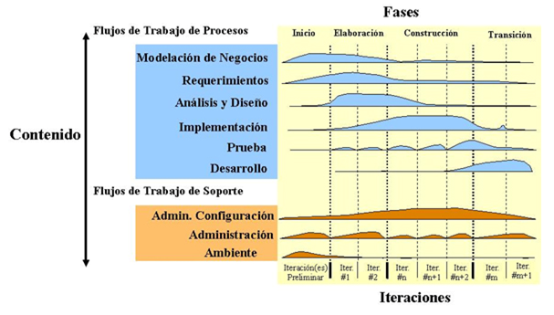

1. Calendario del proyecto

El calendario del proyecto puede ser encontrado como documento adjunto con el nombre de PPSIC-A1.